Муниципальное автономное дошкольное образовательное учреждение
Городского округа «город Ирбит» Свердловской области
«Детский сад № 23»

Праздничный концерт «День рождение детского сада»

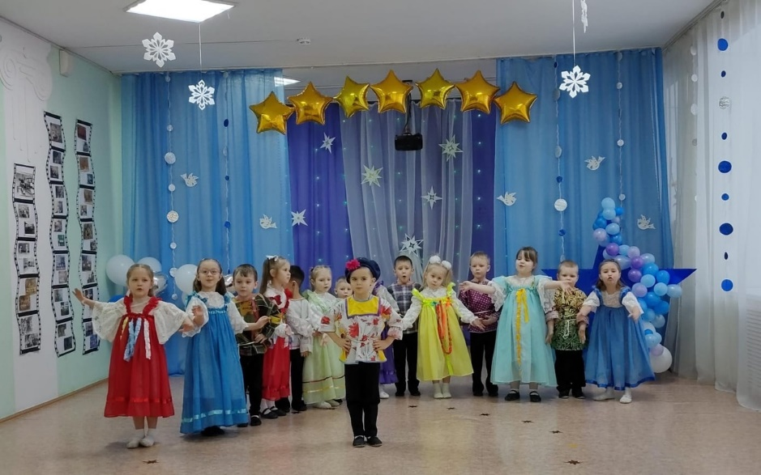
Юбилейный концерт. Кто его сделал?!. Конечно наши самые талантливые воспитанники. Они готовились показать свой талант нашим гостям, родителям. Не смотря на волнение, дети читали выразительно стихи посвященные детскому саду, пели песни «Детский сад», водили хоровод «Что купил Иванушка» в народных костюмах. Танцевали с полотнами, посвященный патриотизму. Танец получился нежный, легкий, воздушный. Концерт оказался очень искренним, душевным. Дети прочувствовали настоящий праздник и еще долго делились своими впечатлениями с близкими. А вечером родители и дети приняли участие в мастер-классе по изготовлению объемных цветов. С юбилеем любимый садик.

